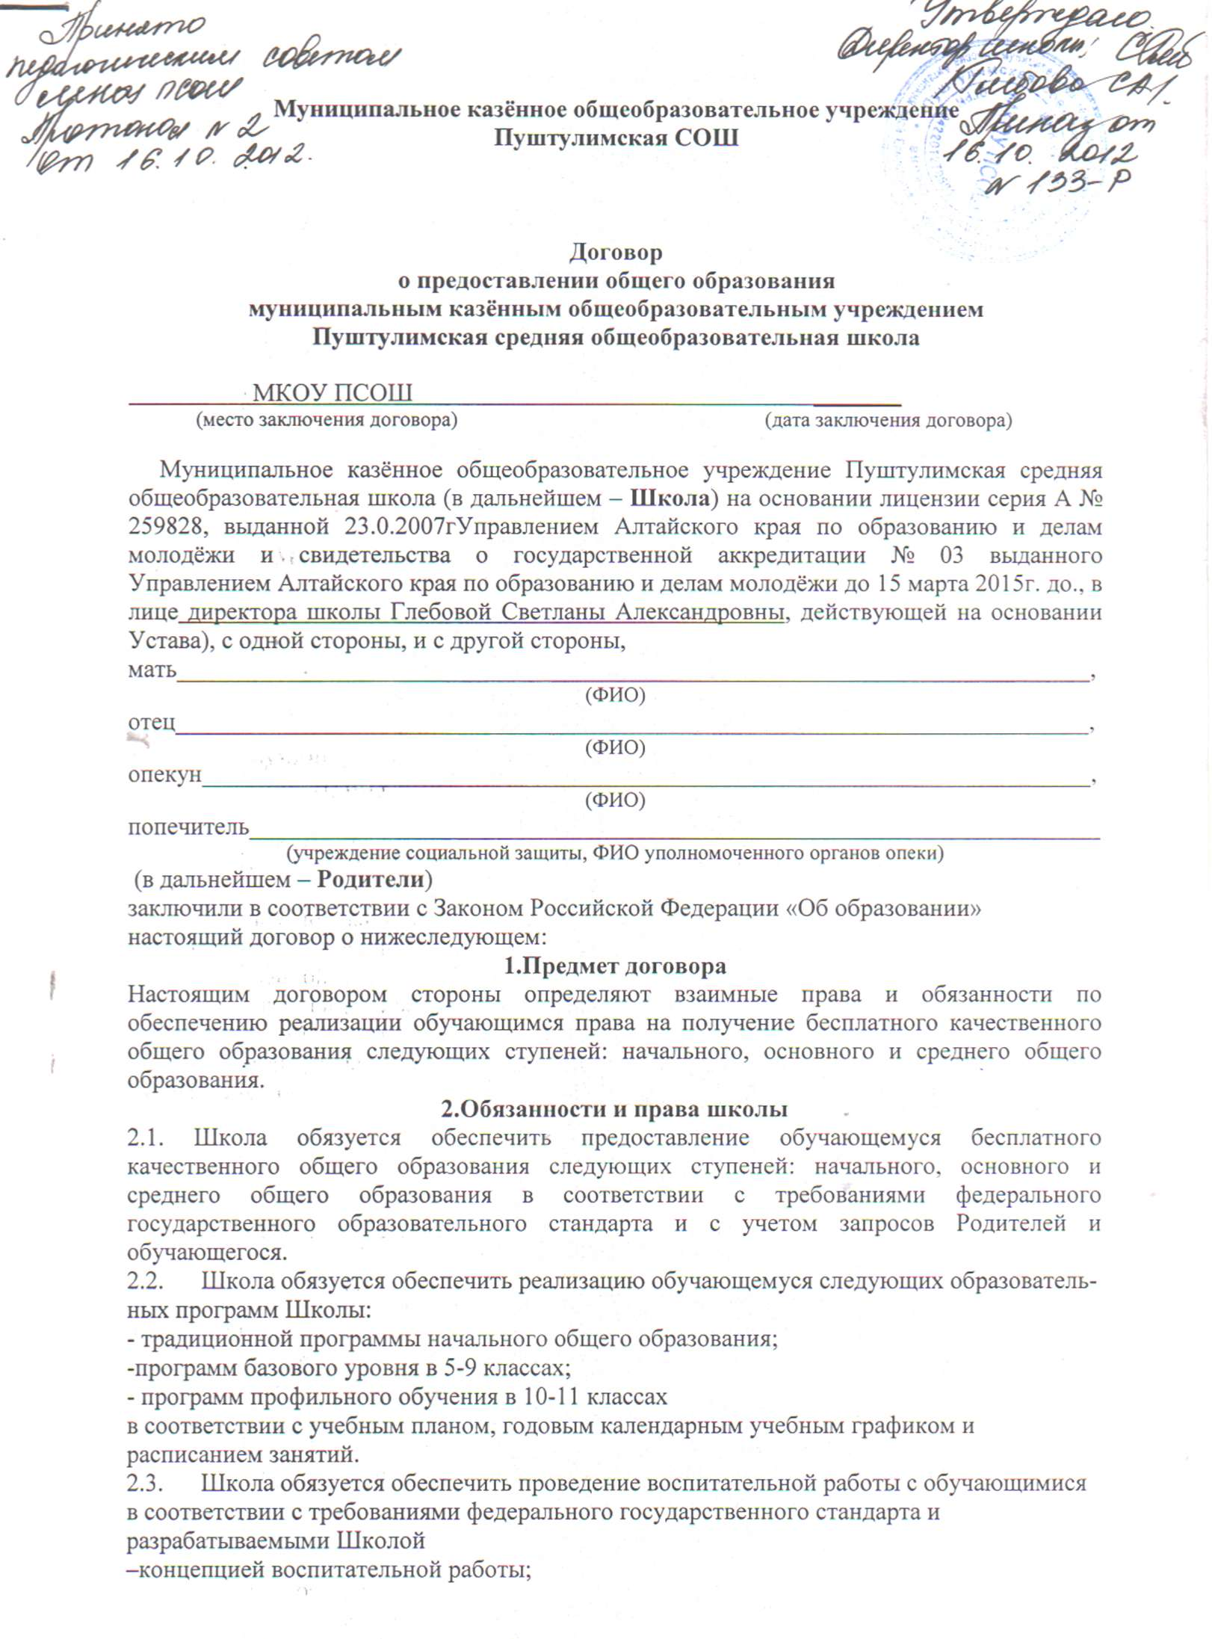-планом внеклассной работы;
-дополнительными развивающими занятиями
2.4. Школа обязуется во время оказания образовательных услуг и осуществления воспитательной деятельности проявлять уважение к личности обучающегося, оберегать его от всех форм физического и психологического насилия, обеспечить условия укрепления нравственного, физического и психологического здоровья, эмоционального благополучия обучающегося с учётом его индивидуальных особенностей.
2.5. Школа обязуется обеспечить, при условии соблюдения другими участниками договора принятых на себя обязательств, освоение обучающимся образовательных программ Школы.
2.6. Школа обязуется соблюдать санитарные и гигиенические требования, обязательные нормы и правила пожарной и иной безопасности, предъявляемые к образовательному и воспитательному процессу.
2.7. Школа принимает на себя ответственность за жизнь и здоровье обучающегося во время осуществления учебной, воспитательной и иной деятельности при нахождении обучающегося в Школе и на пришкольной территории, а также за пределами Школы и пришкольной территории, если такое пребывание осуществляется в соответствии с учебной, воспитательной и иной деятельностью Школы.
2.8. Школа принимает на себя обязательства по организации питания и медицинского обслуживания, а также, при условии отдельных соглашений, обязательства по организации охраны и доставки обучающегося в Школу и домой, по оказанию дополнительных образовательных услуг.
2.9. Школа обязуется обеспечить неразглашение сведений о личности и состоянии здоровья обучающегося и личных данных его Родителей, ставших известными Школе в соответствии с настоящим договором, за исключением случаев, когда предоставление таких сведений предусмотрено законодательством или необходимо для сохранения жизни и здоровья обучающегося.
2.10. Школа обязуется в доступной форме обеспечить ознакомление Родителей и обучающегося с учредительными документами Школы, лицензией, свидетельством о государственной аккредитации, основными и дополнительными образовательными программами, учебным планом, годовым календарным учебным графиком, расписанием занятий, правилами внутреннего распорядка и иными документами, регламентирующими образовательную, воспитательную и административную деятельность Школы, а также не менее чем за 7 календарных дней информировать Родителей о проведении родительских собраний и иных школьных мероприятии, в которых Родители обязаны или имеют право принимать участие.
2.11. Школа обязуется осуществлять текущий и промежуточный контроль за успеваемостью и поведением обучающегося и в доступной форме информировать о его результатах Родителей и обучающегося.
2.12. Школа обязуется обеспечить обучающегося необходимыми учебниками и учебными пособиями, обеспечить бесплатный доступ к библиотечным и информационным ресурсам Школы в рамках pеализуемых образовательных программ.
2.13. Школа вправе требовать от обучающегося и Родителей соблюдения устава Школы, правил внутреннего распорядка Школы и иных актов Школы, регламентирующих её деятельность.
2.14. Школа вправе, в случае нарушения обучающимся vстава и правил внутреннего распорядка Школы и иных актов Школы, регламентирующих её деятельность, применить к обучающемуся меры дисциплинарного воздействия, предусмотренные законодательством и вышеуказанными актами. Школа обязана поставить в известность Родителей о намерении применить и о применении к обучающемуся мер дисциплинарного воздействия.
3. Обязанности и права Муниципалитета
3.1. Муниципалитет обязуется обеспечить финансирование деятельности и содержание Школы в соответствии с установленными нормативами.
3.2. Муниципалитет обязуется обеспечить по согласованию с Родителями перевод обучающегося, в том числе временный, в другое общеобразовательное учреждение в случае аннулирования или приостановления лицензии Школы, утраты Школой государственной аккредитации, реорганизации или прекращения деятельности Школы.
3.3. Муниципалитет оказывает содействие Родителям и обучающемуся в получении общего образования в различных формах в иных общеобразовательных учреждениях, если Школа не имеет условий для реализации программ общего образования в форме, выбранной Родителями и обучающимся.
4. Обязанности и права Родителей
4.1. Родители обучающегося обязаны обеспечить условия для получения обучающимся основного общего образования и среднего (полного) общего образования, в том числе:
-обеспечить посещение обучающимся занятий согласно учебному расписанию и иных школьных мероприятий, предусмотренных документами, регламентирующими образовательную и воспитательную деятельность Школы;
-обеспечить выполнение обучающимся домашних заданий;
-обеспечить обучающегося за свой счёт (за исключением случаев, предусмотренных законодательством и актами органов местного самоуправления) предметами, необходимыми для участия обучающегося в образовательном процессе (письменно-канцелярскими принадлежностями, спортивной формой, спортивным комплектом и т. п.), в количестве, соответствующем возрасту и потребностям обучающегося.
4.2. Родители обязаны выполнять и обеспечивать выполнение обучающимся устава и правил внутреннего распорядка Школы и иных актов Школы, регламентирующих её деятельность.
4.3. Родители обязаны проявлять уважение к педагогам, администрации и техническому персоналу Школы и воспитывать чувство уважения к ним у обучающегося.
4.4. Родители обязаны при поступлении обучающегося в Школу и в процессе его обучения своевременно предоставлять необходимые документы и сведения о личности и состоянии здоровья обучающегося и сведения о Родителях, а также сообщать руководителю Школы или классному руководителю об их изменении.
4.5. Родители обязаны посещать родительские собрания, а при невозможности личного участия обеспечивать их посещение доверенными лицами, по просьбе руководителя школы или классного руководителя приходить для беседы при наличии претензий Школы к поведению обучающегося или его отношению к получению общего образования.
4.6. Родители обязаны извещать руководителя Школы или классного руководителя об уважительных причинах отсутствия обучающегося на занятиях.
4.7. Родители обязаны возмещать ущерб, причинённый обучающимся имуществу Школы, в соответствии с законодательством Российской Федерации.
4.8. Родители вправе выбирать формы получения общего образования, в том числе семейное образование. Если Школа не имеет условий для реализации программ общего образования в форме, выбранной Родителями и обучающимся, то Муниципалитет оказывает содействие Родителям и обучающемуся в получении общего образования в различных формах в иных общеобразовательных учреждениях. Родители вправе с учётом возможностей обучающегося просить обеспечить обучающемуся обучение по индивидуальному учебному плану или ускоренному курсу обучения.
4.9. Родители вправе защищать законные права и интересы ребёнка, в том числе:
-получать в доступной форме информацию об успеваемости и поведении обучающегося;
-в доступной форме информацию о намерении Школы применить к обучающемуся меры дисциплинарного воздействия, предусмотренные законодательством и актами Школы, а также в течение 7 календарных дней информацию о применении к обучающемуся мер дисциплинарного воздействия, участвовать в проведении проверки в отношении обучающегося;
-быть принятым руководителем Школы и классным руководителем, принимать участие в заседании педсовета по вопросам, касающимся обучающегося.
4.10. Родители вправе принимать участие в управлении Школой. В том числе:
- входить в состав органов самоуправления Школы:
- вносить предложения о содержании образовательной программы Школы, о режиме работы Школы и т.п.
- в доступной форме ознакомиться с учредительными документами Школы, лицензией, свидетельством о государственной аккредитации, основными и дополнительными образовательными программами, учебным планом, годовым календарным учебным графиком, расписанием занятий, правилами внутреннего распорядка и иными документами, регламентирующими образовательную, воспитательную и административную деятельность Школы;
- в доступной форме получать не менее чем за 7 календарных дней информацию о проведении родительских собраний и иных школьных мероприятий, в которых Родители обязаны или имеют право принимать участие.
4.11. Родители вправе в случае ненадлежащего исполнения Школой своих обязанностей и условий настоящего договора обжаловать действия Школы в установленном порядке учредителю Школы, органам, осуществляющим надзор и контроль в сфере образования, и в судебном порядке, а также требовать возмещения ущерба, нанесенного в результате ненадлежащего исполнения Школой своих обязанностей и условий настоящего договора.
5.Основания изменения и расторжения договора и прочие условия
5.1. Условия, на которых заключен настоящий договор, могут быть изменены либо по соглашению сторон, либо в соответствии с действующим законодательством Российской Федерации. Условия, ухудшающие положение обучающегося по сравнению с действующим законодательством, считаются недействительными.
5.2. Договор считается расторгнутым в случае исключения обучающегося из Школы по основаниям и в порядке, предусмотренным законодательством Российской федерации, в том числе по завершении обучения, а также в случае перевода обучающегося в другое образовательное учреждение.
5.3. Настоящий договор вступает в силу со дня его заключения сторонами и издания приказа о зачислении обучающегося.
5.4. Обязательства Школы, предусмотренные пунктами 2.10 и 2.11 считаются выполненными, если они выполнены хотя бы в отношении одного из Родителей.
5.5. Договор составлен в трех экземплярах, имеющих равную юридическую силу.

- Подписи реквизиты сторон.

МКОУ Пуштулимская  СОШ  Ул.Центральная,11  Директор школы: (Глебова С.А.) | Родители:  Мать_______ __________________  подпись расшифровка подписи Отец_______ __________________  подпись расшифровка подписи Опекун_______ _________________  подпись расшифровка подписи Попечитель_______ ______________  подпись расшифровка подписи  Паспортные данные одного из родителей (законных представителей):  Паспорт серии________ №__________________  выдан ___________________________________  Адрес регистрации:

:

